Copia la carpeta “exLMSI-2021-2ev-TuNombre” en tu equipo, modifica el nombre de la carpeta cambiando el texto ‘TuNombre’ por tu nombre y primer apellido separados por un guión (sin espacios ni tildes [ej. “Ex-LMSI-18-Juan-Perez”), y trabaja sobre ella.

Todos los documentos html deben llevar tu nombre y apellidos en la etiqueta <h2> indicada.

Por defecto se carga en todas los archivos html la hoja de estilos ‘basico.css’ (esta hoja NO la modifiques) que contiene los estilos para el nombre del alumno y el nombre de los ejercicios. No utilices por lo tanto las clases ‘_nombre’ y ‘_ejercicio’, pues ya existen en esta hoja de estilos.
Nota: se valora no solo la maquetación visual del resultado, sino también la calidad del código y la claridad y uso del mismo.

1. (2 puntos) La página ‘ejer1.html’ tiene como hoja de estilos el archivo ‘estilo-1.css’. Modifica esta hoja de estilos (no modifiques la página) para que:
- El párrafo con id 'uno' se posicione de forma 'absoluta' con respecto a su contenedor, quedando situado a 15px del borde derecho y a 25 px del borde inferior con respecto a su contenedor .
- El párrafo con id ‘dos’ se posicione de forma 'fija' con respecto a ‘body’ (ventana del navegador), y quede situado en la parte superior izquierda de la ventana del navegador. Nota que está totalmente pegado a la parte superior izquierda, sin ningún tipo de separación
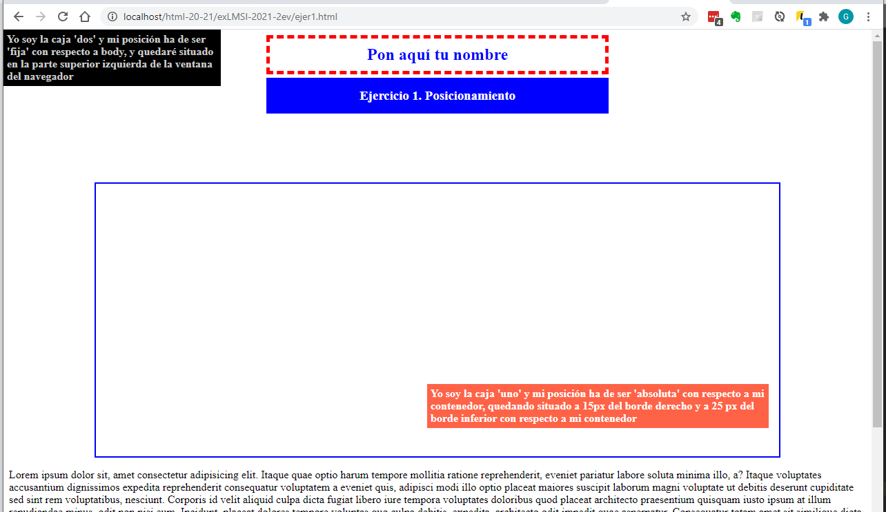

2 (3 puntos) Completa los archivos ‘ejer2.html’ y ‘estilo-2.css’ para terminar de crear el formulario que se muestra en la figura. Contiene los siguientes campos:

- Nombre: campo de tipo texto con name ‘nombre’.

- Tipo de habitación: serán dos opciones de radio con name ‘tipohab’, una para elegir habitación individual (en ese caso se enviará el valor ‘I’) y otra para elegir habitación doble (en ese caso se enviará el valor ‘D’).

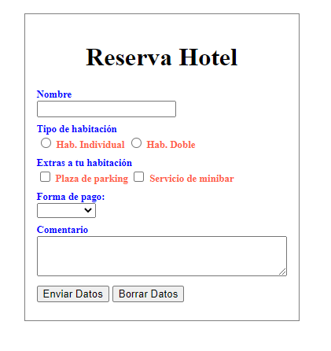
- Extras a tu habitación: Son dos campos de tipo checkbox con name ‘extras[]’. Una para marcar ‘Plaza de parking’, que enviará valor ‘par’ y otra para marcar ‘Servicio minibar’, que enviará valor ‘bar’.

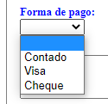
Forma de pago: será una select con name ‘fpago’ y con 4 opciones, que enviarán valor 0 (opción vacía), 1 (opción ‘Contado’), 2 (opción ‘Visa’), 3 (opción ‘Cheque’).
- Comentario: un campo textarea con name ‘coment’. Como ves ocupa todo el ancho disponible (hazlo con css).

Todos los campos estarán emparejados con sus label correspondientes.

El formulario ya envía los datos a ‘datos-reserva.php’ y podrás ver como se reciben cuando los envíes.

Ten en cuenta la colocación de las ‘label’ como se ve en la imagen usando preferiblemente css.

Para cualquier otra característica no indicada en el texto, ten en cuenta la imagen que se proporciona de la maquetación

3 (3 puntos) Completa los archivos ‘ejer3.html’ y ‘estilo-3.css’ para maquetar una página de 4 columnas usando maquetación flex. El contenido y disposición de las columnas es el siguiente:

- Todas las columnas tienen un borde de ‘1px dotted grey’ y un relleno o padding de 20px arriba y abajo y 0px en los laterales.

- El contenedor flex tendrá un ancho del 80% y estará centrado.

- Columna 1: ancho del 15% de su contenedor. Contienen una lista desordenada (alineación izquierda) con los textos ‘Ejercicio 1’, ‘Ejercicio 2’ … Cada elemento enlaza con su imagen correspondiente del mismo número que está en la carpeta img : ‘ejercicio-1.png’, ‘ejercicio-2.png’ … El enalce se abre en una pestaña nueva.

- Columna 2: ancho del 45%. Contiene una tabla (alineación centro) como se en en la imagen con los textos correspondientes. La primera fila tendrá celdas de tipo th (con relleno arriba y abajo de 10px y 0px lateral) y el resto serán de tipo td (con relleno arriba y abajo de 5px y 0px lateral). La tabla ocupa el 100% del ancho de la columna. Al pasar el ratón por encima de las celdas td, se pondrá en fondo en color tomato y el texto en color blanco.

- Columna 3: ancho del 15%, tiene un icono de clip con class fi-paperclip (tamaño 4rem) y título h3 'clip'. Contenido centrado. (iconos de foundation-icons, ya está la hoja css cargada)

- Columna 4: ancho del 15%, tiene un icono de candado con class fi- lock (tamaño 4rem) y título h3 'candado'. Contenido centrado.

- Las columnas se colocan: la primera en el extremo izquierdo del contenedor, la última en el extremo derecho y el resto en el medio dejando distancias iguales entre ellas.

- El resto de características ya están en el css.

Para cualquier otra característica no indicada en el texto, ten en cuenta la imagen que se proporciona de la maquetación :

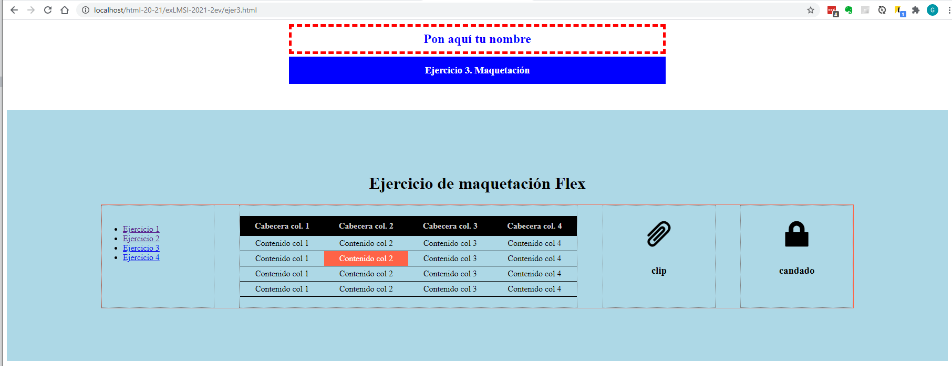

4 (2 puntos) Completa el archivo ‘estilo-4.css’ para maquetar la página ‘ejer4.html’ usando flex responsive atendiendo a 4 escenarios.

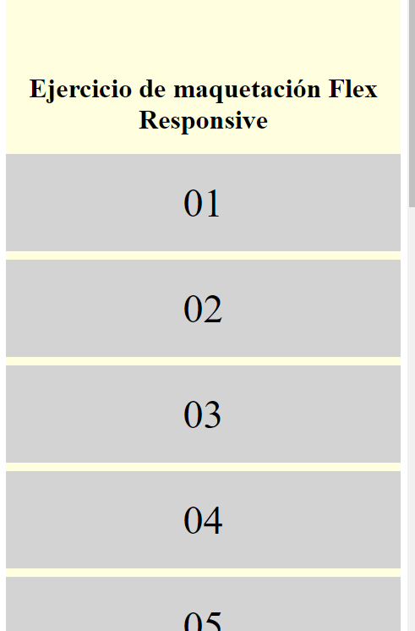
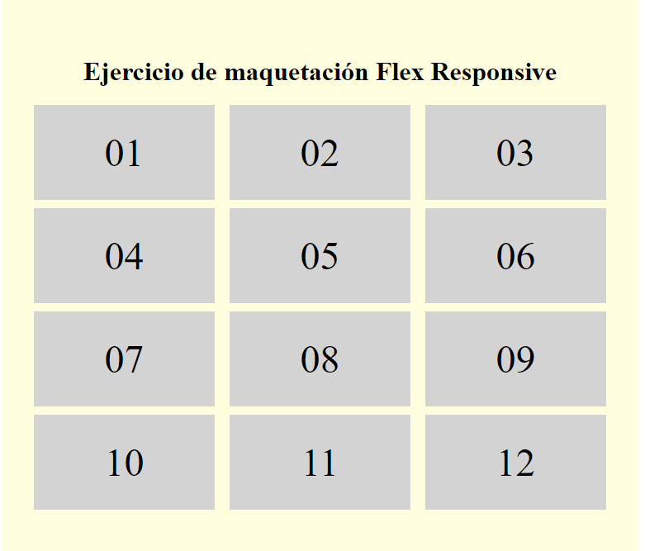
Movil Tablet (768px)

Escritorio (992px) Gran escritorio (1200px)
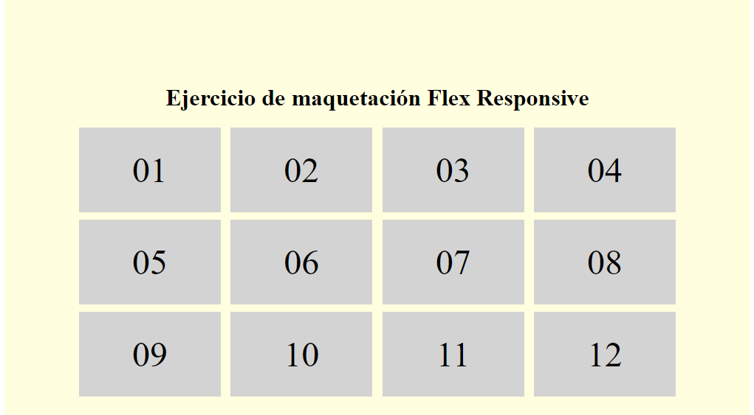
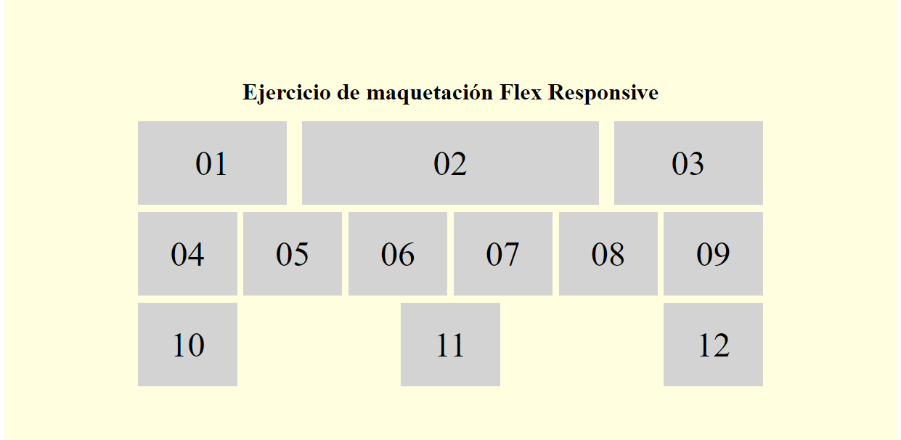

Usaremos la técnica ‘first movile’, dando prioridad a los dispositivos pequeños y haciendo cambios en la maquetación a medida que aumenta el tamaño de los dispositivos.
Los items se separan verticalmente 10px en todos los escenarios

En los escenarios de más de una columna, estas se colocan desde el extremo izquierdo del contenedor hasta el extremo derecho y dejando el espacio restante repartido entre ellas a partes iguales. Siempre dejaremos un 5% de espacio a repartir para la separación de las columnas

- Escenario movil: El contenedor ocupa el 100% de la ventana y los items también. Disposición de una columnas

- Escenario tablet: El contenedor ocupa el 90% de la ventana. Tenemos 3 columnas.

- Escenario escritorio: El contenedor ocupa el 80% de la ventana. Tenemos 4 columnas.

- Escenario gran escritorio (1200px en adelante): El contenedor ocupa el 70% de la ventana. Tenemos hasta 6 columnas, pero la primera fila solo 3 (la última también por falta de items), ocupando la central el doble que las otras dos (queda un 5% de espacio libre como siempre).
Para cualquier otra característica no indicada en el texto, ten en cuenta las imágenes que se proporciona de la maquetación

